ФЕДЕРАЛЬНОЕ ГОСУДАРСТВЕННОЕ БЮДЖЕТНОЕ ОБРАЗОВАТЕЛЬНОЕ УЧРЕЖДЕНИЕ ВЫСШЕГО ОБРАЗОВАНИЯ «МОСКОВСКИЙ ГОСУДАРСТВЕННЫЙ УНИВЕРСИТЕТ

имени М.В.ЛОМОНОСОВА»

ФИЗИЧЕСКИЙ ФАКУЛЬТЕТ

КАФЕДРА АТОМНОЙ ФИЗИКИ, ФИЗИКИ ПЛАЗМЫ И МИКРОЭЛЕКТРОНИКИ

КУРСОВАЯ РАБОТА

«Процессы во фторуглеродной пленке при плазмо-химическом травлении»

«Processes in fluorocarbon films during plasma chemical etching»

Выполнил студент 203 группы:

Федоров Павел Александрович

Научный руководитель:

к.ф.-м.н. Волошин Дмитрий Григорьевич

Допущен к защите

Зав. кафедрой__________

Оглавление

Введение 3

Анализ техноолгий тарвления втора 5

Фундаментальные процессы на поверхности 7

Модель и оценка параметров из “beam” опытов. 9

Моделирование травления 11

1. Моделирование травления в кристалле кремния 13

Список источников 16

# **Введение**

Первое упоминание термина «Плазма» в литературе датируется 1928 годом, когда Ирвинг Ленгмюр обозначил ее как частично ионизированный газ. А именно, плазма— это газ, содержащий заряженные и нейтральные частицы, включая некоторые или все из следующих: электроны, положительные ионы, отрицательные ионы, атомы и молекулы, которые проявляют коллективное поведение. Целью работы является получение модели процессов на поверхности кремния и диоксида кремния при травлении в плазме фтора. Проведен литературный обзор моделей травления фторуглеродных плазм. Плазма является одним из четырех фундаментальных состояний материи: твердое, жидкое и газообразное. Кроме того, она является самой обильной формой материи во Вселенной, (99%), например, звезды, солнечные ядра, авроры и т. д. На Земле плазма используется в быту, неоновые лампы, для исследования энергии, например в термоядерном реакторе, и для обработки поверхностей, например для осаждения тонких пленок и травления материалов. Травление материалов с помощью плазмы стало ключевым процессом для удаления материала с поверхности в производстве чипов.

Большая часть понимания плазмы пришла из стремления к контролируемому плазменному травлению процессов для построения схем электроники, где генерация плазмы требует применения высоких радиочастот в условиях вакуума. Главное преимущество использования сухого травления в отличии от мокрого, основано на возможности плазмы производить анизотропное травление, что весьма предпочтительно для элементов меньшего размера. Кроме того, анизотропное травление имеет возможность травления с более высоким разрешением и более высоким соотношением сторон, чем изотропное травление. Таким образом, к концу 1970-х годов микроэлектронная промышленность стала движущей силой перехода от мокрого травления до плазменного травления, а в настоящее время почти все процессы переноса шаблонов выполняются методом плазменного травления. Возможность анизотропного травления обусловлена двумя подходами, физическим и химическим, которые подразумевает этот процесс. Физическая составляющая может быть достигнута путем нейтральной, ионной, электронной или фотонной бомбардировки, которая способствует травлению поверхности, подвергшейся воздействию химического травителя. Он анизотропен и неселективен. Химическая доля включает химическую реакцию между травящими газами для воздействия на поверхность кремния. Он спонтанный, изотропный и проявляет высокую избирательность.

**Место и роль плазмохимических процессов в технологии производтва чипов**

Плазма является одной из ключевых технологий, используемых в производстве микроэлектронных изделий. Обработка плазмы происходит при давлении менее 1/10 000 атмосферного давления и под исключительно чистыми и контролируемыми условиями.

Технологический процесс изготовления чипов сводится к последовательному повторению унифицированных операций: (рис) нанесение покрытий и функциональных слоев (полупроводниковых, проводящих, изолирующих), литографии (формирование структурного рисунка на поверхности), травлению и зачистке поверхности, диффузии и 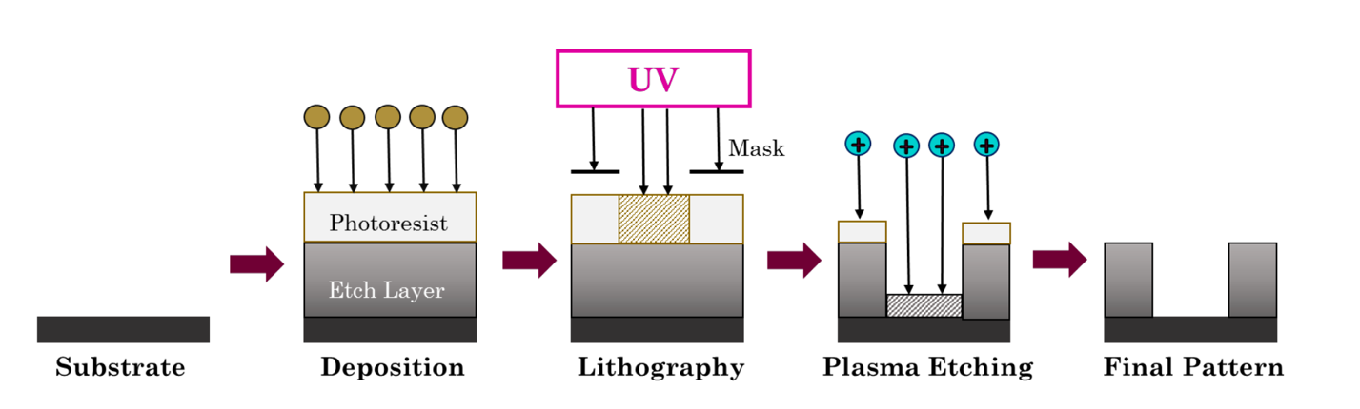ионного легированию.

Экономическая сила, которая позволила демократизировать микроэлектронику, называется законом Мура. В нем говорится, что количество транзисторов на кремниевой пластине удваивается каждые 18-36 месяцев, что приводит к снижению стоимости/транзистора, в то время как производительность (скорость, энергопотребление) улучшается. При постоянно существующей потребности к повышению степени интеграции чипов, обусловленной законом Мура: прежде всего требования к качеству проведения геометрических операций повышаются, то есть проявление фоторезиста и травление. Процесс травления, изучаемый нами, применяется на следующих типах слоев:

• Неорганических. Спектр возможных процессов здесь очень широк и обусловлен широким набором неорганических материалов, применяемых в производстве интегральной кремниевой электроники. Среди таких процессов в первую очередь необходимо отметить травление моно- и поликристаллического Si, диэлектрических пленок SiO2 и Si3N4, а также пленок некоторых металлов (Al, Сu, Au, W, Мо и др.), используемых для создания межэлементных соединений, контактов, промежуточных и согласующих слоев.

• Органических. Типичным примером здесь является вскрытие проемов в экспонированной фоторезистивной маске (фоторезист - органический светочувствительный полимер) для последующего размерного травления нижележащего слоя.

При невысокой степени интеграции чипов и при характерных размерах элементов не ниже 10 мкм все перечисленные процессы могут реализоваться методами жидкостного травления, при этом результат травления является удовлетворительным по всей совокупности выходных характеристик, таких как воспроизводимость, селективность и анизотропия. Тем не менее, при переходе к субмикронной технологии жидкостные методы травления становятся неприемлемыми в силу двух основных причин:

1) жидкостное травление носит изотропный характер, то есть скорость его одинакова по всем направлениям. Это создает проблему бокового подтравливания под маску, при этом фактический размер протравленной области в слое под маской

существенно превышает заданный размером окна в маске;

2) применение жидкостных методов сопровождается загрязнениями поверхности продуктами реакций и сторонними примесями, содержащимися в исходных реагентах и в воде, использованной для их приготовления.

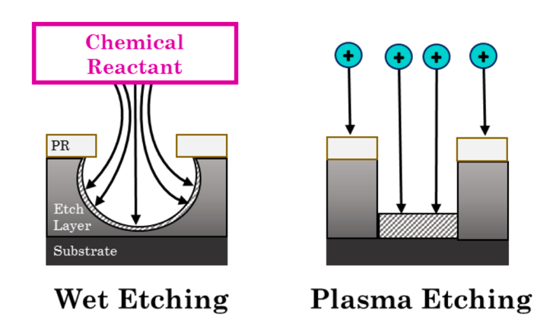

Замена жидкостных методов на «сухие» плазмохимические и ионно-плазменные - позволяет существенно улучшить анизотропию процесса травления, увеличить его разрешение и дает в руки технолога мощный и гибкий инструмент, с помощью которого можно получать структуры заданной конфигурации и нужных размеров. Меняя состав плазмообразующего газа, параметры разряда можно в широких пределах варьировать скорости целевых процессов, их анизотропию и селективность в соответствии с требованиями, предъявляемыми к размерам и характеристикам изделий. Анализ литературных данных последних лет показывает, что развитие технологии плазменной обработки материалов происходит по пути интенсификации и повышения эффективности уже хорошо отработанных и изученных процессов. В этом плане необходимо отметить, что плазмохимическое травление. Подавляющее большинство технологических процессов травления в плазме в настоящее время реализуется в виде ионно стимулированных и ионно-лучевых процессов, которые сочетают химические и физические эффекты воздействия на обрабатываемый материал. Наибольшее распространение получили такие перспективные методы, как реактивное ионное травление (RIE, Reactive Ion Etching), лазерно- (LIE, Laser Induced Etching) и фото-стимулированные процессы (PIE, Photo Induced Etching).

# **Ионно-стимулированное травления Si и $SiO_{2}$ во фторуглеродной плазме**

В плазменной среде поверхность бомбардируется реактивными нейтралами и реактивными ионами с энергиями от нескольких десятков до нескольких сотен вольт. Следовательно, первой попыткой проанализировать плазменную среду привела к так называемому «beam» экспериментам, при которых поверхность бомбардируется хорошо описываемыми потоками нейтралов и ионов. Такие эксперименты предоставляют ценную информацию о поверхностных механизмах и кинетических коэффициентах. Пучки инертные ионов вызывают только физическое распыление, т. е. выбивание частиц с поверхности. Коэффициент распыления описывается корневой зависимостью от энергии, как описано Steinbruchel, [1] и доказано Залмом [2,3]. Реактивные ионы могут способствовать, как и повышенному выходу травления, действуя эффектами химического усиления, так и снижению выхода за счет осаждения [2-5]. Синхронные пучки нейтралов и ионных пучков показывают значительно более высокие выходы, это феномен, называемый “chemical sputtering” [6] или “ioh-enhanced chemical etching” [7]. Поверхностными явлениями, происходящими при ионно-стимулированном химическом травлении, являются: адсорбция и дальнейшее Перемешивание верхних слоев кремния под действием энергичных ионов химически активных радикалов газа на поверхности, [10] реакции, которые происходят при смешивании ионным пучком и последующая термическая или ионно-индуцированная десорбция продуктов реакции [2]. Хорошо известно, что атомы фтора F ответственны за травление, как и кремния, так и диоксида кремния и в отличие от Cl, Br и H не вступают в реакцию с этим материалом при комнатной температуре. Фламм, [11,12] получил показатели и кинетическую модель для спонтанного термического травления $\text{Si}$ и $\text{Si}{\text{O}}_{\text{2}}$, где $\text{Si}{\text{F}}_{\text{4}}$ и $\text{Si}{\text{F}}_{\text{2}}$ были предложены в качестве доминирующих и вторичных продуктов. Хоть и медленно (0.1 nm/min 25°C и 0.1 mTorr F) и при высоких прациальных давлениях, но атомы F реагируют с Si под действием этих условий. Доказано, что перемешивание верхних слоев кремния под действием энергичных ионов на поверхности приводит к образованию частиц ${Si}_{x}$ (X=Cl или F), окруженных подповерхностными атомами галогена. Такая подповерхностные атомы галогена вызывают аномально низкую энергию связи частиц ${Si}_{x}$ (X = Cl или F) к атомам кристаллической решетки, [13,14] и приводят к их легкому удалению с помощью ионов или термическая десорбция. Для диоксида кремния скорость термического травления на порядок меньше. Молекулярно-динамические моделирования подтвердили обсуждавшиеся выше идею перемешивание верхних слоев кремния под действием энергичных ионов и его эффектов [15,16].

С точки зрения моделирования эффектов химического и физического распыления, наблюдаемых в “beam” опытах, обычно предполагают, что нейтральные вещества адсорбируются на поверхности и приводят к определенному покрытию поверхности [17,18]. Затем хемосорбированные частицы выбиваются с атомами подложки или без них. Точная формулировка модели реакции адсорбционного слоя у разных авторов различается. Zawaideh [19,20] классифицирует все возможные взаимодействия на поверхности как «physical sputtering», «chemical etching», «enhanced chemical etching of a damaged layer» и «enhanced physical sputtering of a polymer-like layer». Pelletier [21] допускает случай многослойной адсорбции и поверхностной диффузии, ионно-стимулированного травления, и помимо этого термически спровоцированного травления только для покрытия выше определенного критического значения, этим он объясняет анизотропию. Gray et al [7] рассматривают следующий основной механизм: «physical sputtering», «thermal etching», «ion-enhanced chemical etching» для получения насыщенных «сайтов» и «ion-enhanced chemical sputtering» для получения ненасыщенных «сайтов»; количественные значения различных коэффициентов могут быть получены при помощи этого механизма.

Однако, с целью достижения требуемой селективности между $\text{Si}{\text{O}}_{\text{2}}$ и другими материалами (такими как $\text{Si}$, $\text{S}{\text{i}}_{\text{3}}{\text{N}}_{\text{4}}$…) требуются сильно полимеризующиеся химические вещества. С этой целью для селективного травления $\text{Si}{\text{O}}_{\text{2}}$ используется фторуглеродная плазма. С помощью фторуглеродной плазмы, нейтральные радикалы $\text{C}{\text{F}}_{\text{x}}$ и ионы бомбардируют поверхность и приводят к образованию фторуглеродной пленки. Она пассивирует поверхность пластины путем полимерного осаждения, что является существенной чертой травления $\text{Si}{\text{O}}_{\text{2}}$ в фторо-углеродной плазме [22]. Mogab изучал травление $\text{Si}$ в $\text{C}{\text{F}}_{\text{4}}$ с пренебрежимо малой ионной бомбардировкой, обнаружив, что существует взаимно-однозначная зависимость скорости травления Si и атомарного фтора при изменении мощности ВЧ, что указывает на то, что плотность газовой фазы атомов F контролирует скорость травления $\text{Si}$ [23]. Установлено, что добавление ${\text{O}}_{\text{2}}$ к $\text{C}{\text{F}}_{\text{4}}$ приводит к значительно более высокой скорости травления [24]. Mogab et al. были одними из первых, кто использовал параллельно-пластинчатый реактор для травления Si в плазме $\text{C}{\text{F}}_{\text{4}}/{\text{O}}_{\text{2}}$. Они сообщили о скорости травления 3500 А/мин при 5% добавлении ${\text{O}}_{\text{2}}$. При добавлении ${\text{O}}_{\text{2}}$ скорость травления увеличивалась почти линейно [25]. Кислород вступает в реакцию с травящими газами и побочными продуктами, поддерживая высокую концентрацию фтора и предотвращая рекомбинацию [26]. Zhang et al. исследовали селективность и скорость травления $\text{Si}$ и $\text{Si}{\text{O}}_{\text{2}}$ и обнаружили, что $\text{CH}{\text{F}}_{\text{3}}$ обеспечивает лучшую селективность по сравнению с $\text{C}{\text{F}}_{\text{4}}$, но $\text{C}{\text{F}}_{\text{4}}$ обеспечивает более высокую скорость травления [27].

Система плазма-поверхность может быть представлена как совмещенное взаимодействие различных «пучков» с подложкой. Фторуглеродная плазма включает в себя один или несколько «пучков», бомбардирующих поверхность, а также нейтральных «пучков» таких как радикалы $\text{F}$ и $\text{C}{\text{F}}_{\text{2}}$. Например, плазма $\text{C}{\text{F}}_{\text{4}}$ может быть рассмотрена как состоящая в большинстве своем ионов $\text{C}{\text{F}}_{\text{3}}^{\text{+}}$ и меньшей степени $\text{C}{\text{F}}_{\text{2}}^{\text{+}}$, $\text{C}{\text{F}}^{\text{+}}$, и ионов ${\text{C}}^{\text{+}}$

# **2.Фундаментальные процессы на поверхности**

Перед тем как приступить непосредственному описанию модели, опишем математически фундаментальные процессы, происходящие на поверхности.

1. **Адсорбция нейтралов**

Нейтральные частицы адсорбируются на свободных сайтах $\left(1-θ\right)$ где theta это “покрытие” поверхности, с чистой поверхностью и коэффициентом приклеивания $s$. Полагается, что поток адсорбирующих частиц легко переходит из физического в химическое состояние адсорбции из-за высокой реактивности галогенов или фторуглеродных радикалов. Для нейтрального потока выражение выглядит следующим образом:

$$j_{\text{ADS}}=s_{F}j_{\text{F}}\left(1-θ\right)$$

Коэффициенты адгезии, необходимые для каждого уравнения реакции, были взяты из значений, приведенных в литературе. Сообщалось об исследованиях, связанных с коэффициентами адгезии, на основе результатов лучевых экспериментов для нескольких реагентов в реакциях плазменного испарения [7-9]. В частности, экспериментальные результаты Gray et al. Полученные значения коэффициента адгезии основаны на предположении проточного реактора с перемешиванием (CSTR) для области реакции травленной поверхности и подходят для применения к модели, предложенной в этом исследовании.

1. **Перемешивание верхних слоев кремния под действием энергичных ионов и дальнейшее ионно-стимулированное химическое травление**

Когда поверхность подвергается воздействию как химически реактивного нейтрального вещества, которое может реагировать с поверхностью с образованием летучего продукта, так и ионной бомбардировки, комбинированные ионные и нейтральные потоки часто травятся быстрее, чем поверхности, подвергающиеся только нейтральной бомбардировке. Можно видеть, что сочетание ионов и источника фтора приводит к весьма синергетической скорости травления и демонстрирует выход травления, который на порядок превышает выход физического распыления.

Ионное смешивание вызывает химические реакции такие как рождение молекул $\text{Si}{\text{F}}_{\text{x}}$, и последующая термическая или ионно-стимулированная десорбция продуктов. Известное также под “chemical sputtering” 6. Предполагая, что $\text{Si}{\text{F}}_{\text{2}}$ преобладает среди химических соединений $\text{Si}{\text{F}}_{\text{x}}$ на всем слое поверхности реакции, скорость травления выражается как:

$$ER_{\text{IE}}=β^{'}\left(1+b\right)θ_{\text{F}}j_{\text{ION}}$$

а, выход травления:

$$y_{\text{IE}}=β^{'}\left(1+b\right)θ_{\text{F}}$$

где $β^{'}$ это коэффициент ионно-стимулированного, $θ_{\text{Si}{\text{F}}_{\text{2}}}$ коэффициент заполнения, и $j_{\text{ION}}$ поток ионов.

Кроме насыщенных $\text{Si}{\text{F}}_{\text{4}}$, также образуются ненасыщенные соединения $\text{Si}{\text{F}}_{\text{x}}$. Коэффициент ветвления $b$ по отношению к $β^{'}$ используется ддя нахождения полного вяыхода $\text{Si}{\text{F}}_{\text{x}}$, $x<4$. Коэффициенты выражаются следующим образом [20]:

$β^{'}=β_{0}^{'}\left(\sqrt{E}-\sqrt{E_{\text{th}}}\right)$*,* с пороговой энергией

$$E_{\text{th}}=4\text{eV and }b=b_{0}\sqrt{E}$$

Это выражение аналогично тому, что используется для физического распыления.

1. **Термическое или спонтанное травление**

Спонтанное травление это процесс в котором нейтральные частицы взаимодействуют с твердой поверхностью с целью образования летучих продуктов в отсутствии энергетической радиации. Чаще всего эти спонтанные химические реакции требуют активации и описываются уравнением Аррениуса.

Для процесса, который ограничен кинетикой поверхностной реакции, скорость обычно сильно зависит от температуры поверхности, однако процесс травления, который ограничивается реакцией электронного удара в плазменной фазе или кинетикой поверхности, вызванной ионной бомбардировкой, относительно нечувствителен к температуре. Процесс травления, ограниченный поверхностной химической реакцией, приводит к изотропному травлению, поскольку газ-реагент не имеет сильной преимущественной направленности.

Любые образовавшиеся свободные радикалы, скорее всего, будут сильно адсорбироваться на поверхности и, таким образом, участвовать в реакции травления. Образование свободных радикалов в газовой фазе устраняет химический барьер для хемосорбции, который обычно существует при комнатной температуре. Химические реакции, протекающие на поверхности, обычно происходят по механизму Ленгмюра-Хиншельвуда, т.е. реакции между хемосорбированными частицами.

Скорость травления атомами фтора Si ${\text{O}}_{\text{2}}$ и $\text{Si}$ прямо пропорциональна потоку атомов фтора на поверхность. Предыдущие исследования применяют различные зависимости от поверхности. Так Zawaideh [19,20] умножают скорость спонтанного травления на долю чистой поверхности, в то время как Gray et al. вовсе не учитывают зависимость от поверхности. Мы будем действовать аналогично Gray:

$$ER_{\text{TH}}=K_{0}e^{-E_{a}/kT}j_{\text{F}}$$

где $E_{a}$ это энергия активации термической реакции, k это постоянная Больцмана, и T поверхностная температура.

Если поток F-атомов ($j_{f}$) дается в $\frac{молекул}{сек×{см}^{2}}$, и $K_{0}$ $\frac{{см}^{3}}{молекулы}$ или $\frac{Å×сек{×см}^{2}}{мин×молекул}$, тогда скорость выражается в $\frac{см}{сек}$ или $\frac{Å}{мин}$ соответственно. Хотя и термическое травление не связано с потоком ионов, выход можно выразить следующим образом:

$$y_{TH}=K\left(T\right)R_{F}, {где R}_{F}=\frac{j_{F}}{j_{ION}} и$$

$$K\left(T\right)=\frac{K_{0}ρN_{Av}}{M_{w}}e^{-E_{a}/kT}$$

где $K\left(T\right)$ это безразмерный коэффициент, $ρ$ плотность материала, $N_{Av}$ число Авогадро, $M_{w}$ атомная или молярная масса субстрата.

1. **Физическое распыление**

Для характеристики эффективности физического распыления в низкоэнергетическом режиме была предпринята попытка использовать модель каскада столкновений, впервые предложенную Зигмундом[31] для характеристики эффективности распыления аморфных и поликристаллических мишеней. Коэффициент распыления можно аппроксимировать, предполагая, что ионы замедляются случайным образом в бесконечной среде, учитывая упругое рассеяние (остановку ядра), неупругое рассеяние (рассеяние электронов) и энергию поверхностной связи.

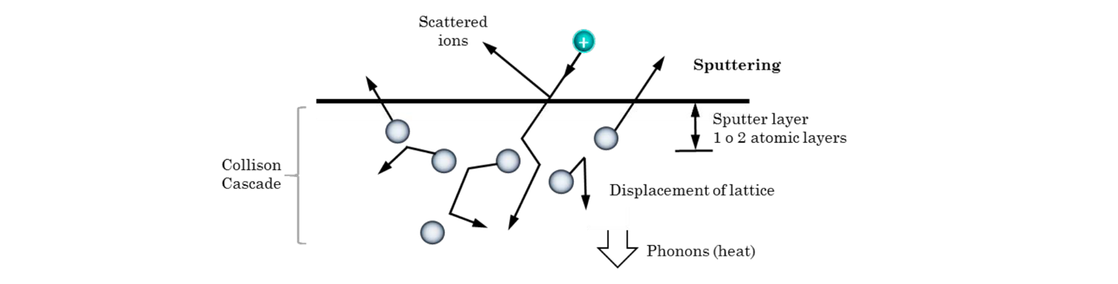

Энергетическая зависимость для физического распыления, предложенная Steinbruchel [14], используется для выхода:

$$y_{SP}=A\left(\sqrt{E}-\sqrt{E_{th}}\right)$$

где все энергии выражаются в eV.

# **3.Модель и оценка параметров из “beam” опытов.**

Представив в предыдущей главе математические выражения для фундаментальных поверхностных процессов на поверхности, опишем коэффициенты из пучковых экспериментов.

|  |  |  |  |  |
| --- | --- | --- | --- | --- |
|  |  |  |  |  |
| Ион | |  | | --- | | Субстрат | |  | | |  | | --- | | Коэффициент распыления | |  | | |  | | --- | | Пороговая энергия распыления | |  | | Литература |
| $${Ar}^{+}$$ | $$Si$$ | 0.687 | 4 | $$1,7,32$$ |
| $${Ar}^{+}$$ | $${SiO}_{2}$$ | 0.053 | 4 | $$1,7,32$$ |

1. **Физическое распыление ионами аргона ${Ar}^{+}$**

Таблица 1 Коэффициенты физического распыления для ионов Ar+

1. **Ионно-стимулированное химическое травление**

Таблица 2 Коэффициенты ионно-стимулированного травления для ионов Ar+

|  |  |  |  |  |  |
| --- | --- | --- | --- | --- | --- |
|  |  |  |  |  |  |
| Субстрат |  | |  | | --- | | Коэфициент | |  | | |  | | --- | |  | |  | | |  |  | | --- | --- | |  |  | |  |  | | Литература |
| $$Si$$ | $$3.59×{10}^{-1}$$ | $$0.82×{10}^{-25}$$ | $$4.6×{10}^{-4}$$ | 0.108 | 7 |
| $${SiO}_{2}$$ | $$7.37×{10}^{-16}$$ | $$1.228×{10}^{-25}$$ | $$4.2×{10}^{-6}$$ | 0.168 | 7,32 |

1. **Термическое или спонтанное травление**

|  |  |  |  |  |  |  |  |  |  |  |
| --- | --- | --- | --- | --- | --- | --- | --- | --- | --- | --- |
|  |  | |  | |  | |  | |  | |
| Субстрат | Начальный коэффициент приклеивания атома фтора F | | |  | | --- | | Коэфициент | |  | | | |  | | --- | | Пороговая энергия распыления | |  | | | |  |  |  |  | | --- | --- | --- | --- | | |  | | --- | | Коэффициент ветвления | |  | |  | | | | Литература | |
| $$Si$$ | 0.2 | 0.687 | | 4 | | 0.009 | | 7,32 | |
| $${SiO}_{2}$$ | 0.02 | 0.053 | | 4 | | 0.007 | | 7,32 | |

# **Моделирование травления**

Построим упрощенную механистические модель, которая отделяют эффекты адсорбции/рекомбинации радикалов от перемешивания верхних слоев кремния под действием энергичных ионов, аналогично хорошо известному механизму Ленгмюра-Хиншелвуда. Запишем сложный процесс «ионно-усиленного травления» с помощью упрощенных глобальных моделей реакций, с помощью которых мы можем выделить правильные функциональные зависимости, но не рассматриваем элементарные этапы реакции поверхности. Концептуально мы применили предположение о «хорошо перемешанном» или реакторе непрерывного действия с перемешиванием (CSTR) к приповерхностной области, где концентрации реагентов и продуктов заменяются средними концентрациями в «зоне перемешивания верхних слоев кремния под действием энергичных» ионов.

Таблица 4 ${{Ar}^{+}}/{F-SiO_{2}}$ поверхностная кинетическая модель

|  |  |  |  |  |  |  |  |  |
| --- | --- | --- | --- | --- | --- | --- | --- | --- |
|  | Реакция | Процесс | Поток | | Поверхность | | Коэффициент реакции | |
| Физическое распыление | | | | | | | | | |
|  |  |  | Физическое распыление |  | |  | |  | |
| Реакции с атомами фтора | | | | | | | | | |
|  |  |  |  |  | |  | |  | |
| (3) |  |  | Ионно-стимулированное химическое травление атомами F | $$j_{ION}$$ | | $$θ_{F}$$ | | $$β_{F}^{'}$$ | |
| (4) | $$O_{2}-Si-F_{2}\left( s\right)$$ | $$→Si-F_{2}\left( g\right)+O_{2}\left( g\right)+2O_{2}-{Si}^{*}$$ | Ионно-стимулированное химическое распыление | $$j_{ION}$$ | | $$θ_{F}$$ | | $$β_{F}^{'}b$$ | |
| $$\left(5\right)$$ | $O_{2}-Si-F_{2}\left( s\right)+2 F\left(p\right)$ или $2 F\left( g\right)$ | $$→Si-F_{4}\left( g\right)+O_{2}\left( g\right)$$ | Спонтанное травление атомами F | $$j_{F}$$ | | $$1$$ | | $$K\left( T\right)$$ | |

Таблица 4 ${{Ar}^{+}}/{F-Si}$ поверхностная кинетическая модель

|  |  |  |  |  |  |  |  |  |
| --- | --- | --- | --- | --- | --- | --- | --- | --- |
|  | Реакция | Процесс | Поток | | Поверхность | | Коэффициент реакции | |
| Физическое распыление | | | | | | | | | |
|  |  |  | Физическое распыление |  | |  | |  | |
| Реакции с атомами фтора | | | | | | | | | |
|  |  |  |  |  | |  | |  | |
| (3) |  |  | Ионно-стимулированное химическое травление атомами F | $$j_{ION}$$ | | $$θ_{F}$$ | | $$β_{F}^{'}$$ | |
| (4) | $$Si-F_{2}\left( s\right)$$ | $$→{SiF}_{2}\left( g\right)+2{Si}^{*}$$ | Ионно-стимулированное химическое распыление | $$j_{ION}$$ | | $$θ_{F}$$ | | $$β_{F}^{'}b$$ | |
| $$\left(5\right)$$ | $Si-F_{2}\left( s\right)+2 F\left(p\right)$ или $2 F\left( g\right)$ | $$→{SiF}_{4}\left( g\right)$$ | Спонтанное травление атомами F | $$j_{F}$$ | | $$1$$ | | $$K\left( T\right)$$ | |

Поверхностная модель указана выше в таблице 4. При формулировании модели травления Si мы учитываем, что атомы фтора связаны с атомами поверхности. Для всех этих видов задано поверхностное «покрытие» в перемешанном слое, созданном при ионной бомбардировке. Травление происходит до тех пор, пока полимер не «покроет» весь смешанный слой. Уравнение баланса на поверхности можно записать следующим образом:

$$\frac{d\left(\text{F}\right)}{dt}=s_{\text{F}}\left(1-θ_{\text{F}}\right)j_{\text{F}}-2β_{\text{F}}\left(1+b\right)θ_{\text{F}}j_{\text{ION}}=0$$

Введем обозначение отношения потока фтора к аргону: $R_{\text{F}}=j_{\text{F}}/j_{\text{ION}}$. Получим выражение для поверхностной заполняемости:

$$θ_{F}=\frac{s_{F}R_{F}}{s_{F}R_{F}+2β_{F}\left(1+b\right)}$$

Травление происходит из-за распыления, ионно-стимулированного травления и химического распыления атомами фтор/а и спонтанного травления. Коэффициент выход выражается следующим образом:

$$y_{\text{SI}}=y_{\text{SP}}\left(1-θ_{\text{F}}\right)+β_{\text{F}}θ_{\text{F}}+K\left(T\right)R_{\text{F}}$$

1. **Результыты модели**

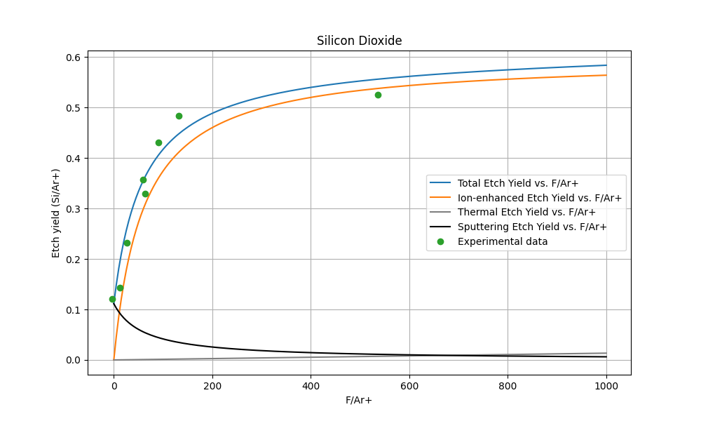

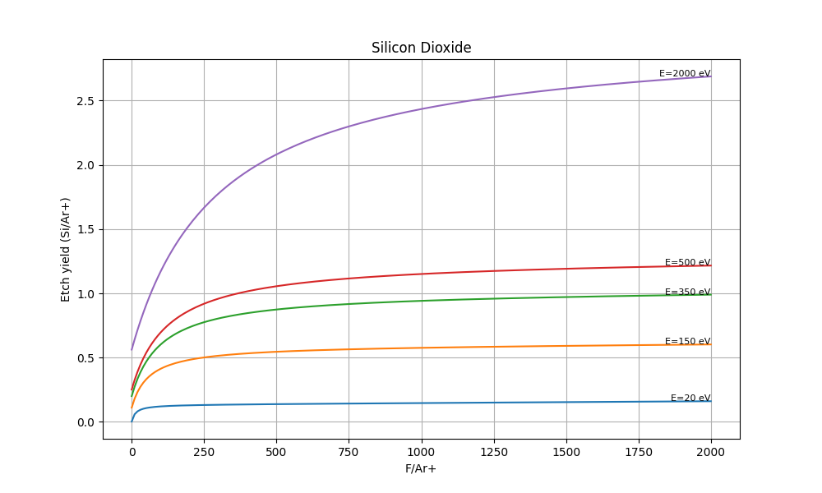

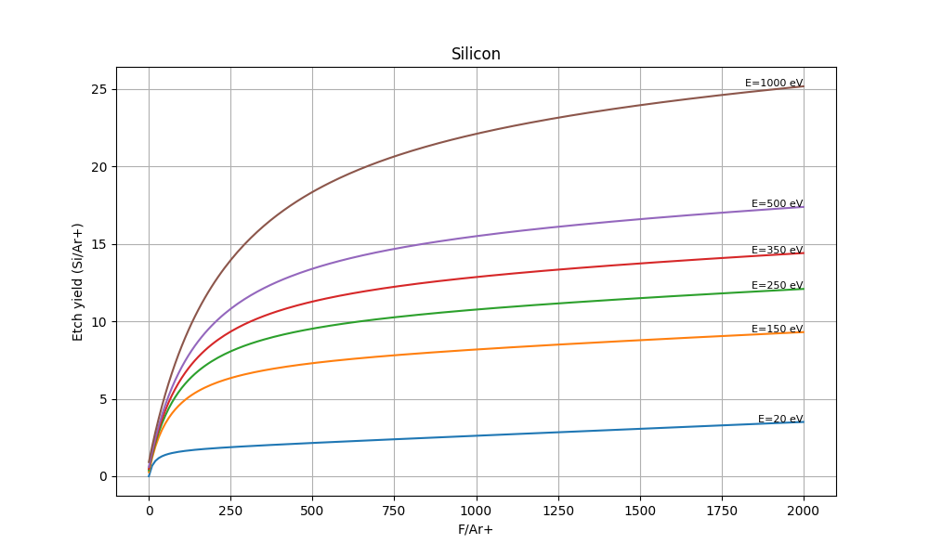

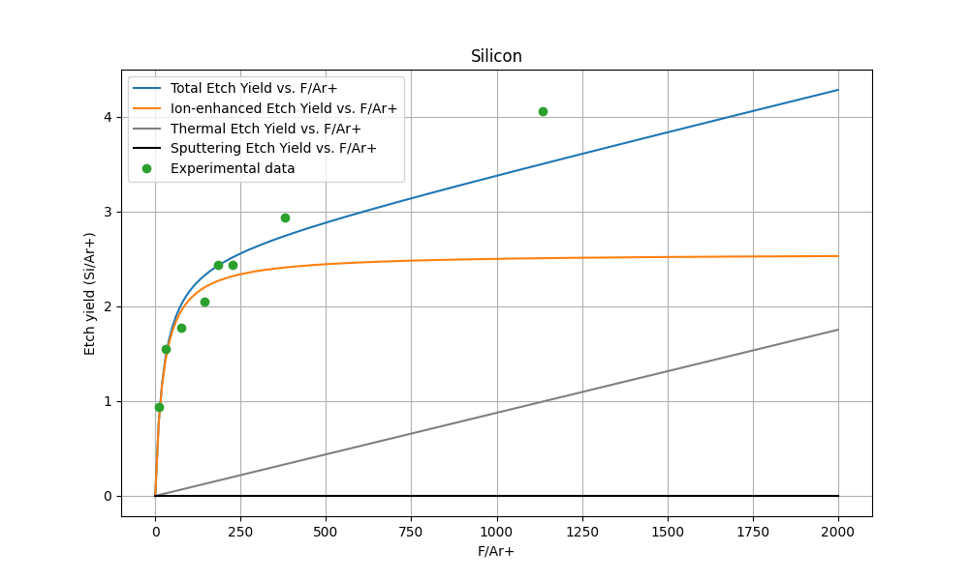

# **Список источников**

1. Steinbrüchel C. Universal energy dependencмe of physical and ion‐enhanced chemical etch yields at low ion energy //Applied Physics Letters. – 1989. – Т. 55. – №. 19. – С. 1960-1962.
2. Zalm P. C. Energy dependence of the sputtering yield of silicon bombarded with neon, argon, krypton, and xenon ions //Journal of Applied Physics. – 1983. – Т. 54. – №. 5. – С. 2660-2666.
3. Zalm P. C. Ion-beam assisted etching of semiconductors //Vacuum. – 1986. – Т. 36. – №. 11-12. – С. 787-797.
4. Zalm P. C., Beckers L. J. Consequences of sputtering with molecular ions //Journal of applied physics. – 1984. – Т. 56. – №. 1. – С. 220-223.
5. Zalm P. C. et al. Surface processes in ion-induced etching //Nuclear Instruments and Methods in Physics Research Section B: Beam Interactions with Materials and Atoms. – 1986. – Т. 18. – №. 1-6. – С. 625-628.
6. Coburn J. W. Role of ions in reactive ion etching //Journal of Vacuum Science & Technology A: Vacuum, Surfaces, and Films. – 1994. – Т. 12. – №. 4. – С. 1417-1424.
7. Gray D. C., Tepermeister I., Sawin H. H. Phenomenological modeling of ion‐enhanced surface kinetics in fluorine‐based plasma etching //Journal of Vacuum Science & Technology B: Microelectronics and Nanometer Structures Processing, Measurement, and Phenomena. – 1993. – Т. 11. – №. 4. – С. 1243-1257.
8. Gray D. C., Sawin H. H., Butterbaugh J. W. Quantification of surface film formation effects in fluorocarbon plasma etching of polysilicon //Journal of Vacuum Science & Technology A: Vacuum, Surfaces, and Films. – 1991. – Т. 9. – №. 3. – С. 779-785
9. Butterbaugh J. W., Gray D. C., Sawin H. H. Plasma–surface interactions in fluorocarbon etching of silicon dioxide //Journal of Vacuum Science & Technology B: Microelectronics and Nanometer Structures Processing, Measurement, and Phenomena. – 1991. – Т. 9. – №. 3. – С. 1461-1470.
10. Oostra D. J., De Vries A. E. Chemical sputtering by ions, electrons and photons //Nuclear Instruments and Methods in Physics Research Section B: Beam Interactions with Materials and Atoms. – 1986. – Т. 18. – №. 1-6. – С. 618-624.
11. Flamm D. L., Mogab C. J., Sklaver E. R. Reaction of fluorine atoms with SiO2 //Journal of Applied Physics. – 1979. – Т. 50. – №. 10. – С. 6211-6213.
12. Flamm D. L., Donnelly V. M., Mucha J. A. The reaction of fluorine atoms with silicon //Journal of Applied Physics. – 1981. – Т. 52. – №. 5. – С. 3633-3639
13. Van den Hoek P. J., Ravenek W., Baerends E. J. Interaction of F and Cl with silicon surfaces //Physical Review B. – 1988. – Т. 38. – №. 17. – С. 12508.
14. Feil H. Small free energy barrier and postdesorption collisions: The keys towards the understanding of reactive ion etching of silicon //Physical review letters. – 1995. – Т. 74. – №. 10. – С. 1879.
15. Barone M. E., Graves D. B. Chemical and physical sputtering of fluorinated silicon //Journal of applied physics. – 1995. – Т. 77. – №. 3. – С. 1263-1274.
16. Barone M. E., Graves D. B. Molecular‐dynamics simulations of direct reactive ion etching of silicon by fluorine and chlorine //Journal of applied physics. – 1995. – Т. 78. – №. 11. – С. 6604-6615.
17. Mayer T. M., Barker R. A. Reactive Ion Beam Etching with CF 4: Characterization of a Kaufman Ion Source and Details of SiO2 Etching //Journal of the Electrochemical Society. – 1982. – Т. 129. – №. 3. – С. 585.
18. Barker R. A., Mayer T. M., Pearson W. C. Surface studies of and a mass balance model for Ar+ ion‐assisted Cl2 etching of Si //Journal of Vacuum Science & Technology B: Microelectronics Processing and Phenomena. – 1983. – Т. 1. – №. 1. – С. 37-42.
19. Zawaideh E., Kim N. S. A plasma etching model based on a generalized transport approach //Journal of applied physics. – 1987. – Т. 62. – №. 6. – С. 2498-2507.
20. Zawaideh E., Kim N. S. A generalized plasma etching model //Journal of applied physics. – 1988. – Т. 64. – №. 8. – С. 4199-4207.
21. Pelletier J. A model for the halogen-based plasma etching of silicon //Journal of Physics D: Applied Physics. – 1987. – Т. 20. – №. 7. – С. 858.
22. Donnelly V. M., Kornblit A. Plasma etching: Yesterday, today, and tomorrow //Journal of Vacuum Science & Technology A. – 2013. – Т. 31. – №. 5.
23. Mogab C. J. The loading effect in plasma etching //Journal of the Electrochemical Society. – 1977. – Т. 124. – №. 8. – С. 1262.
24. Donnelly V. M. Reactions of fluorine atoms with silicon, revisited, again //Journal of Vacuum Science & Technology A. – 2017. – Т. 35. – №. 5.
25. Mogab C. J., Adams A. C., Flamm D. L. Plasma etching of Si and SiO2—The effect of oxygen additions to CF4 plasmas //Journal of applied physics. – 1978. – Т. 49. – №. 7. – С. 3796-3803.
26. Chaudhary R. et al. Development of rie processes for the etching of single crystal silicon, silicon dioxide //Innovations & Research in Physico-Chemical Sciences-A Step towards Sustainability. – 2014. – С. 105.
27. Zhang M., Watson P. Reactive Ion Etching Selectivity of Si/SiO2: Comparing of two fluorocarbon gases CHF3 and CF4 //posted at (ScholarlyCommons: https://repository. upenn. edu/scn_protocols/55), Published by Singh Center for Nanotechlogy of University of Pennsylvania. – 2019.
28. Langmuir I. Oscillations in ionized gases //Proceedings of the National Academy of Sciences. – 1928. – Т. 14. – №. 8. – С. 627-637.
29. Fitzpatrick R. Plasma physics: an introduction. – Crc Press, 2022.
30. Rossnagel S. M., Cuomo J. J., Westwood W. D. Handbook of plasma processing technology: fundamentals, etching, deposition, and surface interactions //(No Title). – 1990.
31. Sigmund P. Theory of spuD. C. Gray, Ph.D. thesis, Massachusetts Institute of Technology, 1992.ttering. I. Sputtering yield of amorphous and polycrystalline targets //Physical review. – 1969. – Т. 184. – №. 2. – С. 383.
32. D. C. Gray, Ph.D. thesis, Massachusetts Institute of Technology, 1992.